Programacion orientada a objetos: hacemos objetos y el programa trabaja con estos objetos. Mas adelante habrá un taller con este tema para profundizar .

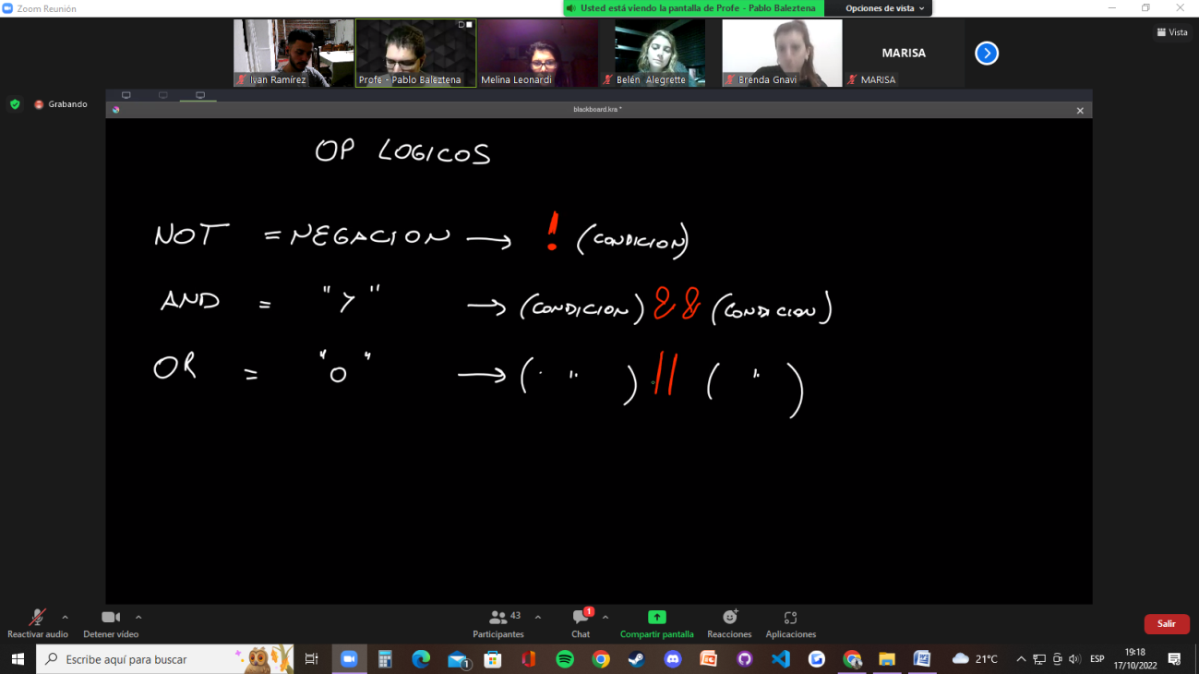

Truthy vs falsy: hay algunos valores que se consideran tru y otros a faul. Una lsita que dice todos los que son falsy y los que no están en esa lista son trutsy:

Lsita falsy: falce 0 null undefinid NaN “ “

resto: funsion, Objeto basio, Array bacía, cualquier string

if (trutsy)

si es truthy el if se ejecutara.

El && y || usan esta teoría de Truthy vs falsy: && si condición a es truthy devuelve la condición b, si condición a es falsy devuelve falce

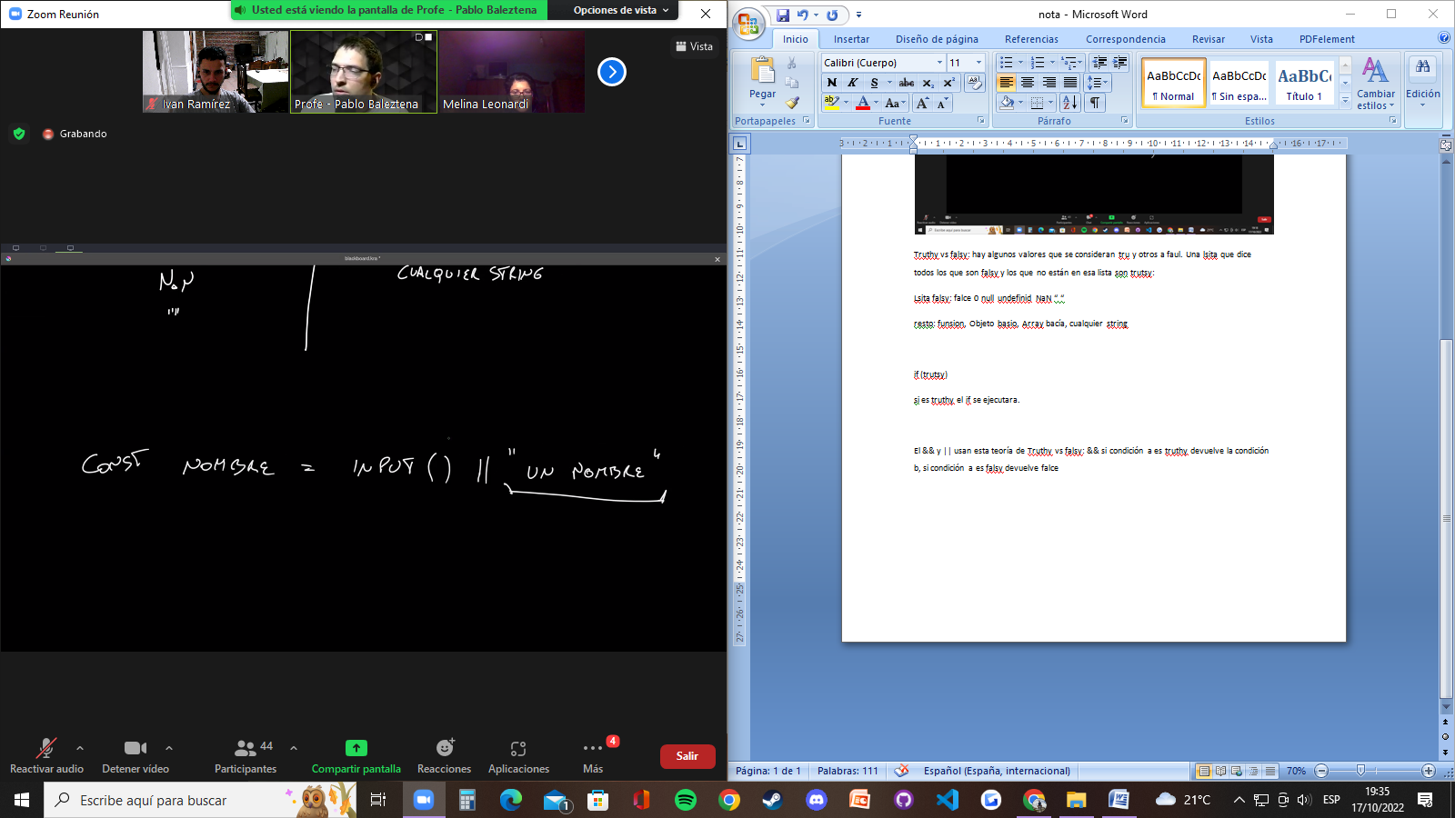

Forma de asiganrlo un valor determinado. Es el input es invalido qeuda el “un nombre”

Al negar una concidion (¡) lo convertimos en un dato booleano (falce), si lo negamos dos verses negamos el dato boolleano falce, osea se hace true.

Condicionales:

If / if else – switch – if ternario

If: siempre se va a ejecutar un de los bloques o el del if o el del else, nunca dos bloques o ninguno.

If else. es para chequear distintas variables. In if dentro e otro if

Switch: lo uso cuando tengo valores especificon (que se cuales pueden ser) que puede adoptar esa variable (fecha: todos los días de la semana) entondes puede determinar que hacer con esos valores.

If ternario: sirve para asignaciones. cuando una condición necesitamos que tenga si o si dos respuestas. Para darle valor a una variable únicamente. Ahorras (código limpio) esto:

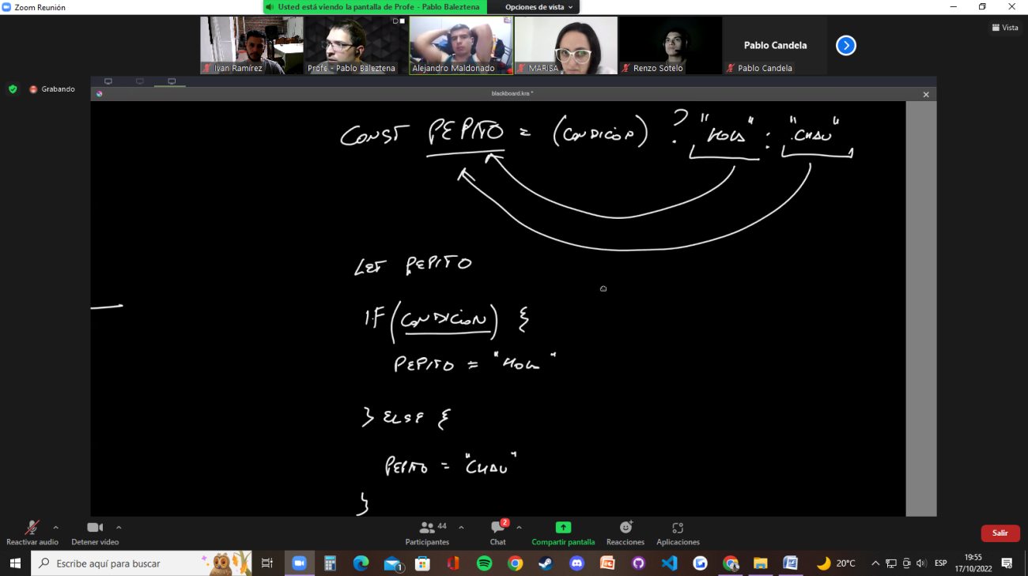

**Primero se escribe el código y después ves como se limpia¿, digamso.**